b
. 内部资料，不得外传

校园失物招领项目概要设计

项 目 名 称 | 校园失物招领项目
产 品 类 型
项 目 编 号.
版 本 号
状 态
作 者
所 属 部 门
提 交 日 期

文档控制
文档更新记录
日期 | 更新人 | 版本 | 备注

文档审核记录
日期 | 审核人 | 职务 | 审核版本 | 备注
日期 | 审核人 | 职务 | 备注

文档发行范围
抄送部门/个人 | 说明

目 录
1 引言 3
编写目的 3
预期读者和阅读建议 3
文档约定 3
参考资料 3
缩写术语 3
2 项目需求分析 4
2.1软件需求概述 4
2.2项目功能需求列表 4
2.3项目非功能需求列表 4
2.4项目用例分析 5
3 项目总体设计 5
3.1运行环境说明 5
3.2系统部署设计/系统网络拓扑设计 6
3.3软件系统架构设计 7
4 功能需求业务流程设计说明 9
4.1用户登录设计实现 9
4.2 发布失物信息设计实现 10
4.3 发布招领信息设计实现 12
4.4搜索和查看失物招领信息设计实现 14
4.5 管理我的发布设计实现 16
4.6 信息审核设计实现 19
4.7用户管理设计实现 21
4.8内容管理设计实现 22
5 实体关系图分析 24
6 页面布局设计说明 25
6.1 首页界面设计 25
6.2 发布界面设计 26
6.3 个人中心界面设计 28
7 非功能需求设计说明 30
7.1校园失物招领性能需求设计说明 30
7.2校园失物招领可靠性需求设计说明 32
7.3校园失物招领适用性需求设计说明 33
7.4校园失物招领可维护性需求设计说明 33
7.5可移植性需求设计说明 34
7.6其他非功能需求设计说明 35

引言

编写目的
本文档的编写目的主要是明确校园失物招领系统各核心功能的业务流程、设计思路及实现方法，为项目开发、测试、部署及后期维护工作提供明确指引，确保系统开发贴合校园实际需求、有序推进。本文档主要说明校园失物招领系统的总体设计思路，包括系统结构、运行环境以及主要功能模块的实现方式。通过本说明书，可以为系统开发和后续维护提供参考。

预期读者和阅读建议
本文档以校园失物招领系统功能需求业务流程设计说明为核心，预期读者主要为参与系统开发的学生，包括需求分析人员、前端开发人员、后端开发人员、测试人员及文档维护人员，是完成系统开发作业、推进开发工作的核心参考依据。阅读时可先对 8 个功能模块的整体业务逻辑和数据流转有一个大致了解，建立起对整个系统的初步认知，再根据自己的开发分工，重点查看对应模块的设计细节，比如前端开发同学可重点关注页面组件和交互逻辑，后端开发同学可侧重接口设计、业务逻辑及数据库字段，测试同学则可结合文档中的流程的要求验证功能是否达标，后续进行维护或迭代时，也可通过查阅文档快速掌握相关功能的实现细节，确保开发作业规范有序。

文档约定
文档用WORD 2019编写。

参考资料
[至少需要参考项目需求说明文档，以及可能涉及的标准、规范等文档]
编号 | 文献名称 | 版本 | 发布日期 | 出版单位
01 | 校园失物招领系统需求规格说明书 | V1.0 | 2026年3月 | 课程开发小组
02 | 微信小程序官方开发文档 | 基础库2.15.0 | 2022年7月 | 腾讯科技（深圳）有限公司

缩写术语
[提供正确理解该文档所包含的全部术语的定义、首字母缩写词和缩略语。]
无

项目需求分析

2.1软件需求概述
本系统基于需求规格说明书中的功能需求进行设计，通过微信小程序实现校园失物信息的发布、查询与管理功能。系统采用前后端分离架构，前端负责用户交互，后端负责业务处理与数据管理，从而实现校园失物招领信息的集中管理与高效查询。

2.2项目功能需求列表
[将项目需求分析时整理的功能性需求通过表格的形式整理到这里]

序号 | 功能名称 | 简述功能需求过程
1 | 用户登录 | 用户通过学号和统一认证码完成身份认证，系统自动获取用户信息，登录后方可使用发布、联系等核心功能。
2 | 发布失物信息 | 已登录用户填写物品名称、分类、丢失地点、丢失时间、详细描述等信息，并可上传图片，提交后信息进入待审核状态。
3 | 发布招领信息 | 已登录用户填写物品名称、分类、拾取地点、拾取时间、详细描述等信息，并可上传图片，提交后信息进入待审核状态
4 | 搜索与查看信息 | 用户可通过关键词搜索、分类筛选、地点筛选等方式查找失物或招领信息，点击信息可查看详细内容及发布者联系方式。
5 | 管理我的发布 | 用户可在个人中心查看自己发布的所有信息，支持对信息进行编辑修改或删除操作，编辑后的信息需进行审核。
6 | 审核信息 | 管理员在后台查看待审核信息列表，审查信息内容后执行通过或驳回操作，驳回时需填写原因，结果通过消息通知用户。
7 | 管理用户 | 管理员可查看本校学生用户列表，支持按学号、统一认证码、等条件搜索，可对违规用户执行禁言、封禁、解封等操作并记录日志。
8 | 管理内容 | 管理员可查看所有已发布信息，支持按类型、时间、发布者等条件筛选，可对违规信息执行下架操作，也可处理用户举报内容。

2.3项目非功能需求列表

序号 | 功能名称 | 简述非功能需求目标
1 | 性能需求 | 首页信息列表加载时间≤2秒；搜索响应时间≤2秒；单张图片上传时间≤3秒；系统支持至少200人同时在线使用。
2 | 可靠性需求 | 系统能够连续稳定运行，无频繁崩溃；关键数据需可靠存储并定期备份；网络异常时给出明确提示，允许用户重新操作。
3 | 易用性需求 | 发布信息步骤控制在3步以内；界面采用卡片式设计，功能按钮明确；首次使用时提供简洁的新手引导；提供分类下拉、地点快捷选择等辅助输入。
4 | 可维护性需求 | 系统采用模块化设计，功能模块分离；代码遵循统一规范并添加必要注释；关键操作（登录、发布、删除等）需记录日志便于问题排查。
5 | 可移植性需求 | 基于微信小程序开发，可在Android和iOS平台上正常运行；系统核心业务逻辑应支持未来迁移至Web平台或独立APP。
6 | 安全性需求 | 用户联系方式仅限登录用户查看，防止爬虫抓取；用户操作需进行身份验证和权限校验；删除等敏感操作需记录操作日志。
7 | 兼容性需求 | 系统需在微信内置浏览器环境中正常运行，适配主流手机屏幕尺寸；图片上传支持常见格式（JPG、PNG等）。
8 | 隐私保护需求 | 用户联系方式不直接在列表页展示，需点击查看；管理员处理用户账号时需填写处理原因，处理结果通知用户。

2.4项目用例分析
本系统主要包括两类用户：普通学生用户和系统管理员。
普通学生用户是系统的主要使用者，他们可以通过小程序登录系统，并使用系统提供的功能，例如发布失物信息、发布招领信息、查询信息以及管理自己发布的信息等。
系统管理员主要负责平台的后台管理工作，包括审核用户发布的信息、管理用户账号以及处理违规信息等，以保证平台内容的正常运行。
系统的主要功能用例包括：用户登录、发布失物信息、发布招领信息、信息查询、信息详情查看、管理我的发布、信息审核、用户管理以及内容管理等。

项目总体设计

3.1运行环境说明
本校园失物招领小程序采用微信小程序技术栈与微信云开发模式，运行环境分为客户端与服务端两部分，对硬件与软件环境有明确约束，具体如下：
客户端环境需满足微信生态要求，用户需使用微信 8.0.0 及以上版本，设备支持 iOS 9.0 或 Android 5.0 及以上系统，确保小程序基础渲染与交互能力；同时要求设备具备稳定网络（4G/5G 或 Wi-Fi），以保障数据同步与实时消息推送。
服务端依托微信云开发提供的云服务能力，无需自行购置物理服务器，由微信云平台统一管理底层资源。核心配置约束如下：

开发工具 | 微信开发者工具
云开发环境 | 微信云开发
云数据库 | 微信云开发 NoSQL 数据库
云存储 | 微信云存储
云函数 | 单函数内存配置 256MB，超时时间 20s

3.2系统部署设计/系统网络拓扑设计
1.客户端层：由用户的微信客户端（iOS/Android 设备）构成，用户通过微信小程序入口访问系统。
2.微信小程序网关：作为流量入口，负责请求路由、安全校验与负载均衡，将合法请求转发至后端云函数服务，同时拦截非法访问与恶意请求。
3.云函数服务层：系统通过微信云函数处理用户请求，例如发布信息、查询信息等。
4.数据存储层：分为微信云数据库与云存储两部分：
云数据库：存储用户信息、失物 / 招领信息、匹配记录等结构化数据，支持实时读写。
云存储：用于存放失物图片、附件等非结构化文件，由微信 CDN 加速分发，提升访问速度。
消息推送服务：通过微信开放平台的模板消息能力，向用户推送失物匹配提醒、状态变更通知等，实现实时交互。
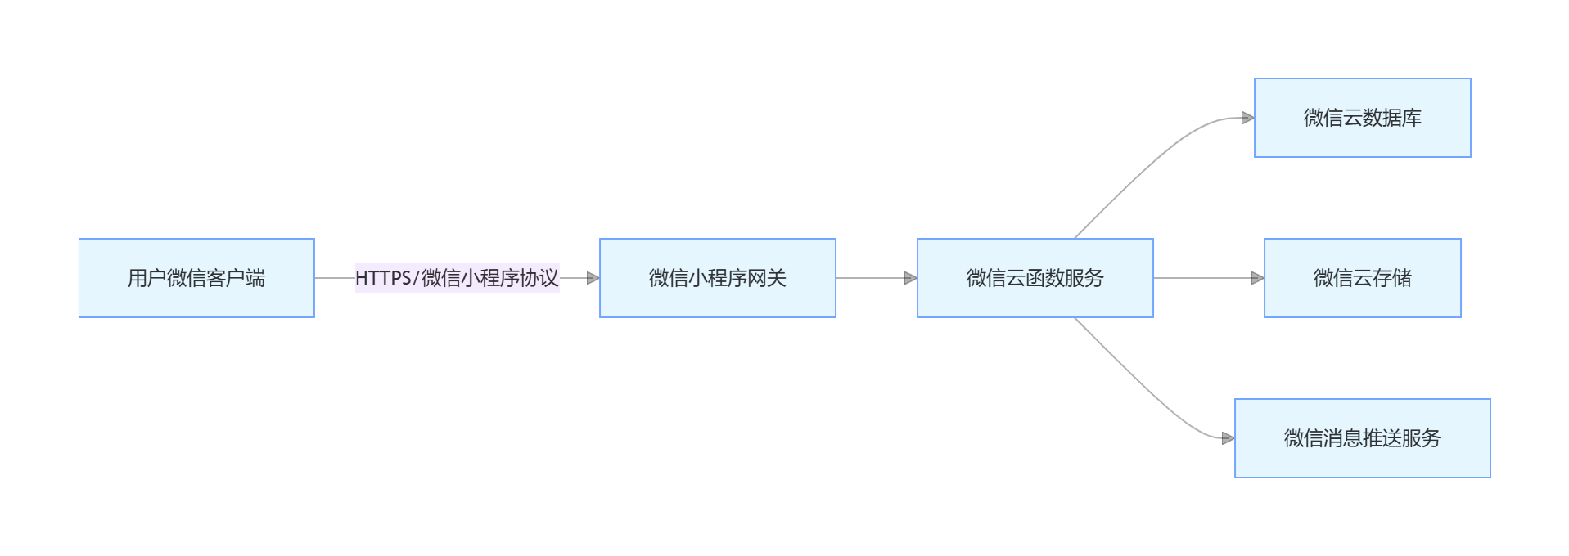
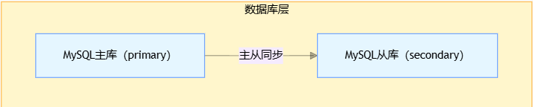
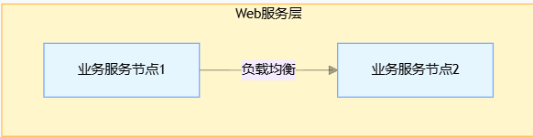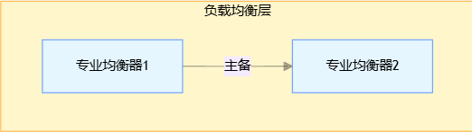
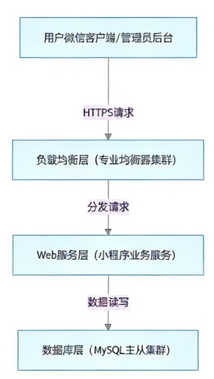

3.3软件系统架构设计
本系统采用典型的三层架构设计，包括表现层、业务逻辑层和数据层。
表现层主要由微信小程序前端页面构成，负责用户界面展示以及用户操作交互，例如信息发布、信息浏览和个人中心管理等功能。
业务逻辑层主要负责处理系统的核心业务逻辑，包括用户登录认证、失物信息发布、信息审核以及信息查询等操作。
数据层负责数据存储与管理，系统采用微信云数据库存储用户信息、失物信息和招领信息，同时通过云存储保存用户上传的图片文件。
通过这种分层设计，可以提高系统结构的清晰度，方便后期维护与功能扩展。

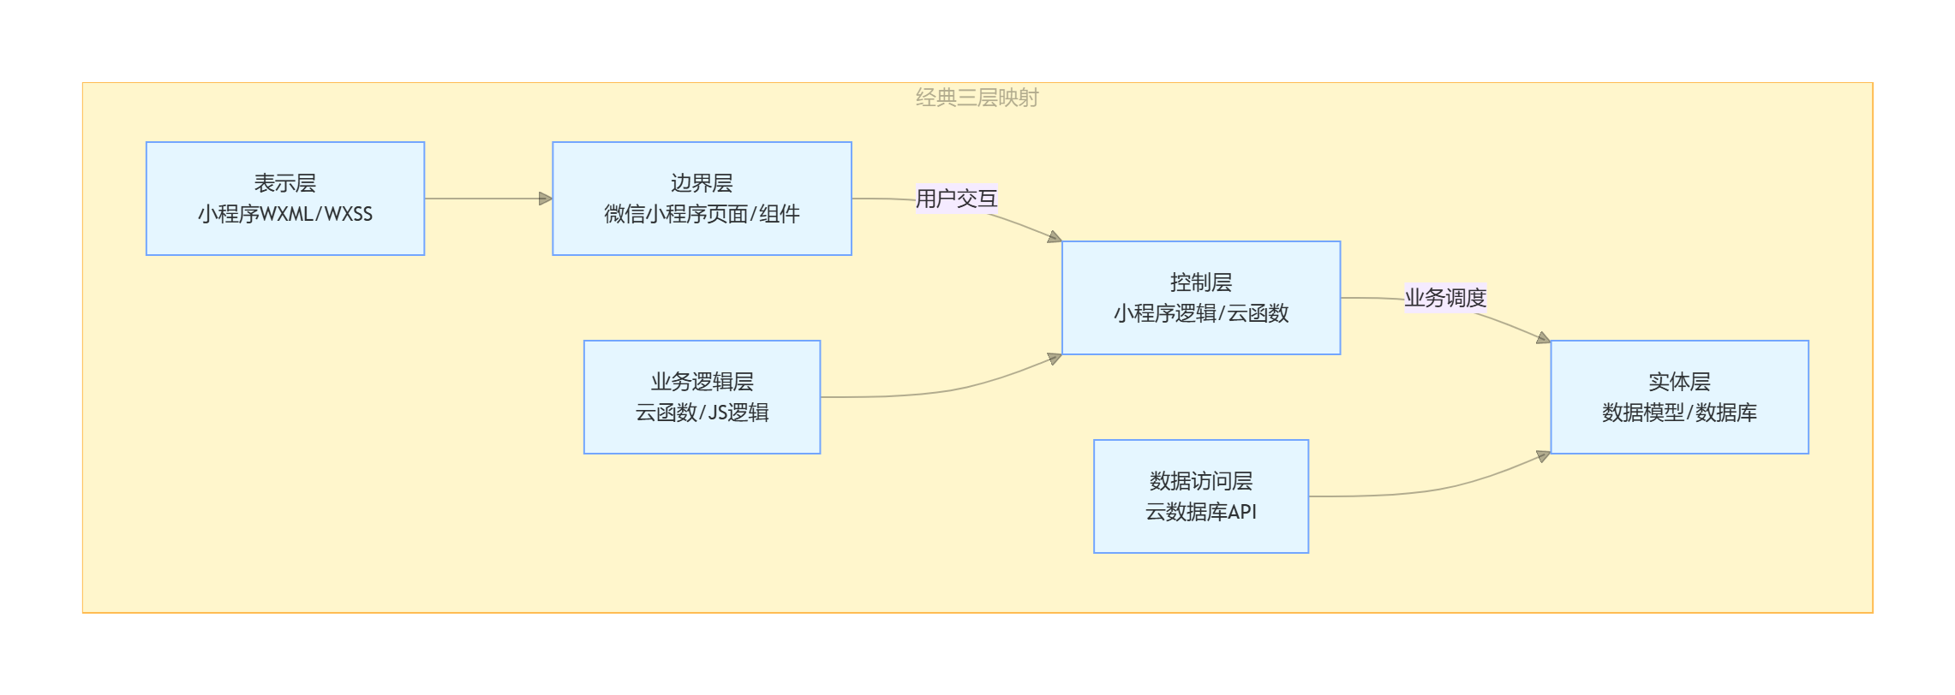
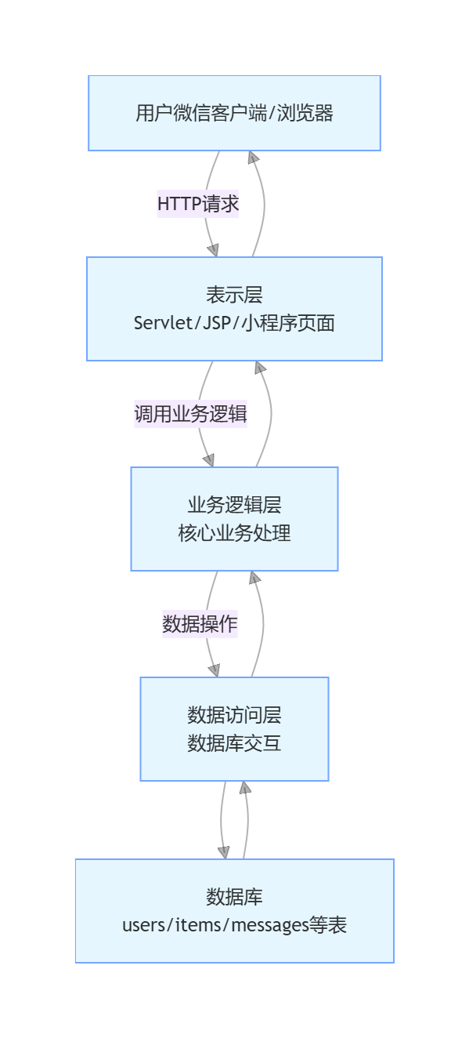

功能需求业务流程设计说明

4.1用户登录设计实现(用例1的设计与实现)
用户登录功能是普通学生进入并使用平台各项功能（如发布信息、联系发布者）的身份认证入口。根据需求文档中的用例描述，用户通过输入学号和统一认证码完成身份验证，并可以选择上传头像、修改昵称、填写联系方式等信息。系统在验证成功后创建或更新用户账户，并自动进入登录状态。
本功能在设计上采用前后端分离的方式：前端主要负责页面交互和数据收集，后端负责处理业务逻辑和数据存储，从而保证登录流程的安全性和稳定性。
在前端实现方面，系统设计了 LoginPage.vue 页面作为用户登录的主要界面。当用户首次打开小程序时，页面组件中的登录状态检测模块会自动检测本地存储中是否存在有效的登录状态（token）。如果检测到用户尚未登录，系统会自动跳转到登录页面，显示学号和统一认证码输入框，同时提供可选的个人信息填写区域（如头像上传、昵称修改和联系方式填写）。
用户输入学号和认证码后，可以根据需要上传头像、修改昵称或填写手机号等联系方式，然后点击登录按钮。前端会先进行基本的客户端验证，例如检查学号和认证码是否为空。验证通过后，系统将学号、认证码以及用户填写的其他信息封装成请求，通过 wx.request 或云开发 SDK 发送到后端的 UserController 登录接口。
前端还负责处理登录后的页面逻辑：
若登录成功，系统会将后端返回的 token 和用户信息保存到本地缓存（wx.setStorageSync），并自动跳转到小程序首页；如果用户选择跳过登录，则进入受限浏览模式，只能浏览信息列表，无法发布信息或查看联系方式；
若认证码错误或网络请求失败，系统会给出相应提示，并允许用户重新输入。
在后端实现方面，系统设计 UserController 作为接收登录请求的控制器。当控制器接收到前端提交的登录请求后，会解析其中的学号、认证码以及用户填写的其他信息（头像、昵称、联系方式等），然后将这些数据传递给 UserService 服务层进行处理。
UserService 的主要业务逻辑包括：
首先根据学号查询用户是否已存在于数据库中；如果学号不存在，说明是新用户，此时系统会先验证统一认证码的合法性（可以通过学校统一认证系统或预设规则进行校验），验证通过后创建新的用户账户，并保存学号、昵称、头像、联系方式、注册时间等基本信息，同时初始化账户状态为正常；如果学号已经存在，则说明是老用户，系统会再次验证认证码是否正确，验证成功后更新用户的昵称、头像、联系方式以及最后登录时间等信息，以保证用户资料保持最新状态。
在完成上述处理后，服务层会为用户生成一个登录 token（例如使用 JWT 或自定义加密字符串），该 token 将作为后续接口访问时的身份凭证。随后，服务层会将用户信息、token 以及处理结果封装后返回给控制器。
数据持久化层由 UserDao 负责与 MySQL 数据库进行交互，并执行具体的数据操作，例如根据学号查询用户记录（selectByStudentId）、插入新用户（insertUser）以及更新用户信息（updateUser）等。数据库中的用户表主要包含以下字段：studentId（学号）、authCode（统一认证码，加密存储）、nickname（昵称）、avatar（头像）、contact（联系方式）、status（账户状态）、createTime（注册时间）以及 lastLoginTime（最后登录时间）等。
所有数据库操作的结果会逐层返回：首先由 Dao 层返回到 Service 层，再由 Service 层返回到 Controller 层，最后由 Controller 封装成统一的 JSON 响应格式（例如 {code:0, data:{userInfo, token}, message:"success"}）返回给前端。前端根据返回结果更新页面状态，从而完成整个用户登录流程。
通过这种设计方式，将身份认证和核心业务逻辑放在后端处理，可以保证系统登录过程的安全性和数据一致性，同时利用 token 机制为后续的权限控制提供支持。

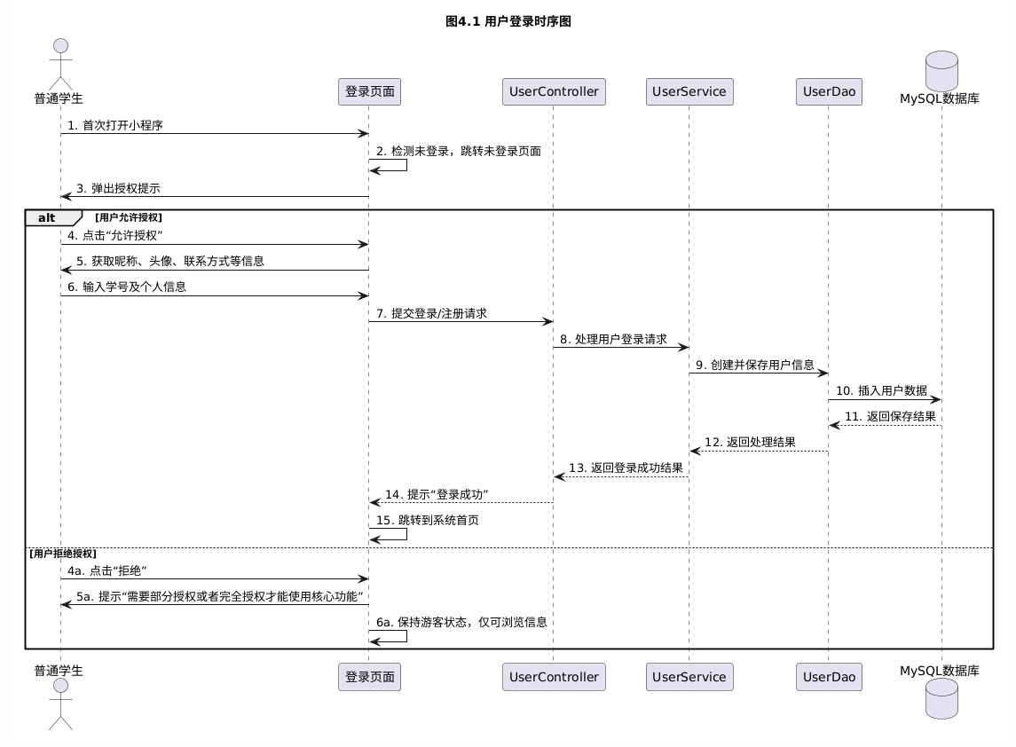

4.2 发布失物信息设计实现(用例2的设计与实现)
发布失物信息功能用于帮助用户在物品丢失后及时发布寻物信息，使其他用户能够看到相关内容并提供线索。用户登录系统后即可使用该功能发布自己的失物信息。
在前端实现方面，系统设计了 PublishLostPage.vue 页面作为发布失物信息的主要界面。用户进入发布页面后，需要填写物品名称、物品分类、丢失地点、丢失时间以及详细描述等基本信息，并可以上传物品图片以便他人更容易识别。
在用户填写信息的过程中，前端会对部分字段进行基本校验，例如检查物品名称和丢失地点是否为空、图片格式是否符合要求等。当用户点击“提交”按钮后，前端会将填写的失物信息以及图片地址封装成请求数据，通过 wx.request 或云开发 SDK 发送到后端的 LostItemController 发布接口。
在后端实现方面，系统通过 LostItemController 接收前端提交的请求，并将请求数据传递给 LostItemService 进行业务处理。服务层首先对提交的数据进行基本检查，例如判断必要字段是否完整，然后将失物信息整理成数据库记录。如果数据验证通过，系统会将该条失物信息保存到数据库中，并将信息状态设置为“待审核”。这样可以避免不符合要求的信息直接展示在系统中。
数据持久化层由 LostItemDao 负责与数据库进行交互，执行新增失物信息的操作，例如 insertLostItem 等数据库方法。数据库中失物信息表主要包含物品名称、分类、丢失地点、丢失时间、描述信息、图片地址、发布者ID、发布时间以及信息状态等字段。
当信息成功保存后，系统会返回发布成功的提示信息，前端根据返回结果更新界面并提示用户“信息已提交，等待管理员审核”。至此，整个失物信息发布流程完成。
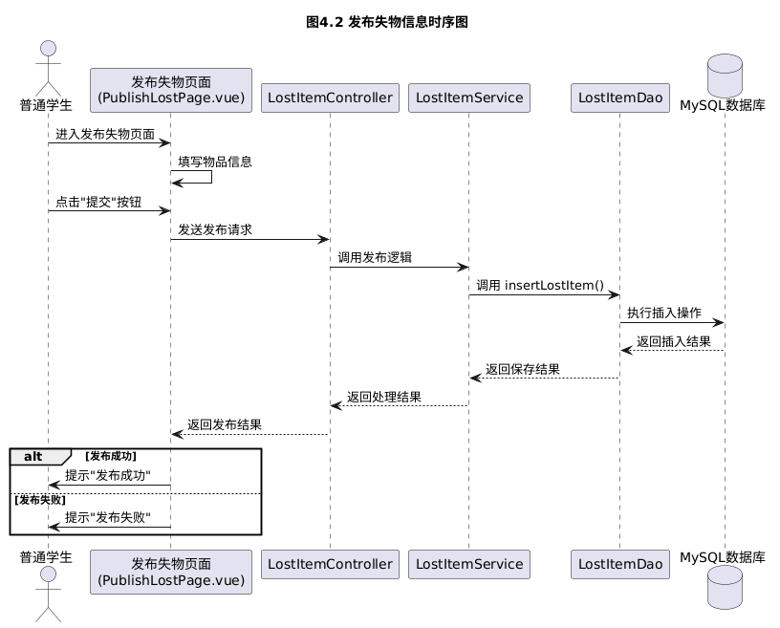

4.3 发布招领信息设计实现
发布招领信息功能主要用于用户在拾到物品后主动发布相关信息，以帮助失主尽快找回物品。用户登录系统后即可进入发布页面选择发布招领信息。
在前端实现方面，系统设计了 PublishFoundPage.vue 页面用于填写招领信息。用户需要填写物品名称、物品分类、拾取地点、拾取时间以及相关描述，并可以上传物品图片作为补充说明。
前端页面在用户提交信息前会进行基本验证，例如检查物品名称、拾取地点等关键字段是否已填写。当用户点击提交按钮后，系统会将填写的数据封装成请求，通过接口发送到后端。后端由 FoundItemController 接收发布请求，并将数据交由 FoundItemService 进行处理。服务层会对提交的信息进行检查，并根据系统规则生成新的招领信息记录。
通过验证后，系统会将该条招领信息保存到数据库中，并将信息状态设置为“待审核”。管理员审核通过后，该信息才会出现在系统的信息列表中，供其他用户浏览。
数据库操作由 FoundItemDao 完成，主要负责新增招领信息以及相关数据的存储。数据库中的招领信息表包括物品名称、分类、拾取地点、拾取时间、描述、图片、发布者ID、发布时间以及审核状态等字段。发布成功后，系统会返回提示信息，前端页面显示“信息发布成功，等待审核”，从而完成招领信息发布流程

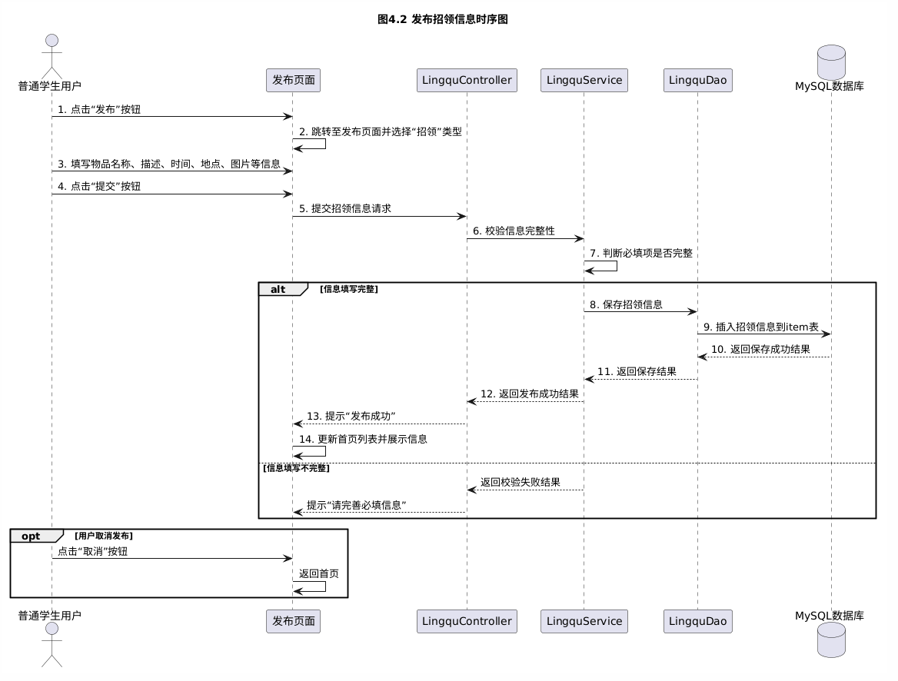

4.4搜索和查看失物招领信息设计实现
为了方便用户查找相关物品信息，系统提供信息浏览和搜索功能。用户可以通过浏览信息列表或输入关键词进行查询。
在前端实现方面，系统在首页设计了信息列表页面 HomePage.vue。页面默认展示系统中最新发布的失物和招领信息，并按照发布时间进行排序。用户可以通过下拉刷新或上拉加载的方式查看更多内容。
同时，系统提供关键词搜索和分类筛选功能。用户可以在搜索框中输入物品名称或关键词，也可以通过选择分类标签进行筛选。前端会将用户输入的关键词或筛选条件发送到后端接口进行查询。
后端通过 SearchController 接收查询请求，并调用 SearchService 进行业务处理。服务层根据用户输入的关键词或筛选条件，在数据库中查找符合条件的信息，并将查询结果返回给前端。
数据库查询由 SearchDao 完成，通过模糊查询或分类筛选的方式获取对应的数据记录。返回结果中包含信息标题、图片、发布时间、地点等简要内容。
当用户点击某一条信息时，系统会进入信息详情页面，展示物品的详细描述、图片以及发布时间等内容。如果用户已经登录，还可以点击“联系发布者”按钮查看联系方式，从而与对方取得联系。
通过该功能，用户可以更加方便地浏览和查找相关信息，提高物品找回的可能性。
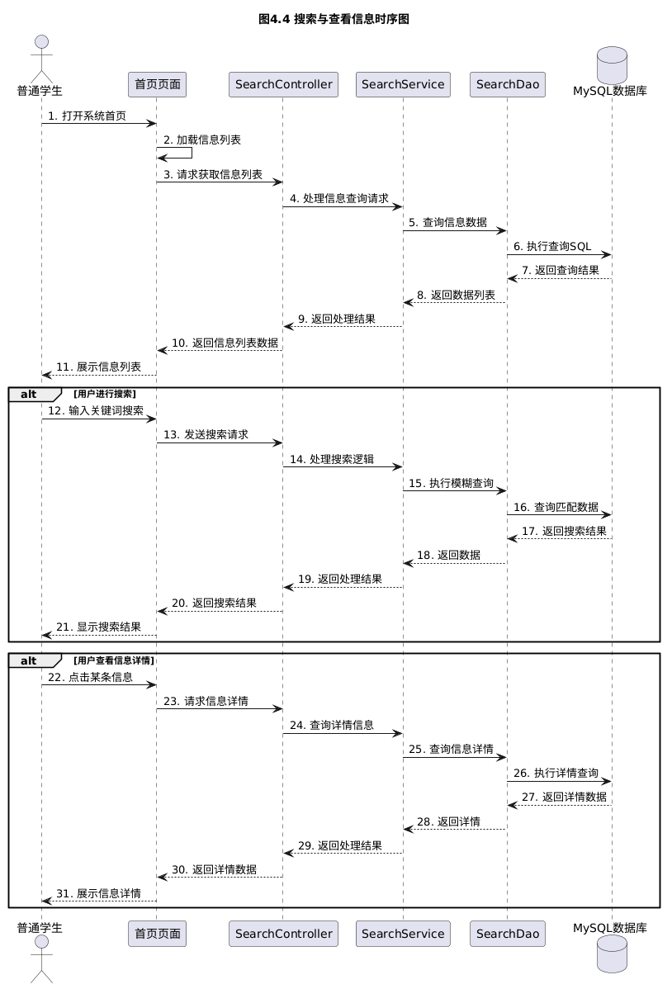

4.5 管理我的发布设计实现
“管理我的发布”功能用于让普通用户查看和管理自己已经发布的失物或招领信息。用户可以对自己发布的信息进行查看、编辑或删除操作。
在前端实现方面，系统在个人中心页面中提供“我的发布”入口。用户点击后进入 MyPublishPage.vue 页面，系统会展示当前用户发布过的所有信息，并按照发布时间进行排序。
每条信息卡片上会显示物品名称、发布时间以及审核状态，同时提供“编辑”和“删除”两个操作按钮。用户点击编辑按钮后可以进入编辑页面，对原有信息进行修改；点击删除按钮则会触发删除确认提示。
前端在用户确认操作后，会将信息ID以及操作类型发送到后端接口进行处理。
在后端实现方面，系统通过 PublishManageController 接收相关请求，并调用 PublishManageService 进行处理。服务层会根据当前用户ID和信息ID验证用户权限，确保用户只能操作自己发布的信息。
若用户选择编辑信息，系统会更新数据库中的相关记录；若用户选择删除信息，系统会将该条记录标记为删除状态或直接从数据库中删除。
数据库操作由 PublishManageDao 完成，主要负责查询用户发布的信息、更新信息内容以及删除信息记录。
操作完成后，系统会返回处理结果，前端根据返回信息更新页面显示，从而完成信息管理流程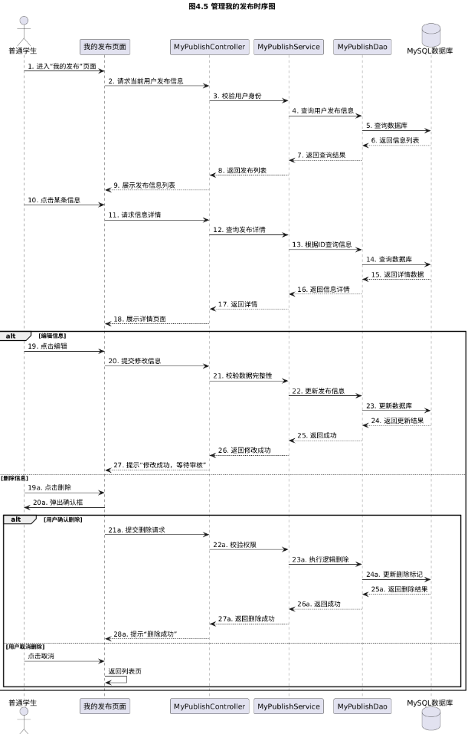

4.6 信息审核设计实现
信息审核功能是校园失物招领系统中的重要管理功能之一，其主要作用是对普通用户发布的失物信息或招领信息进行内容审核，确保平台中展示的信息真实、规范。系统通过设置管理员审核机制，对用户发布的信息进行统一管理，只有审核通过的信息才会在系统中展示给其他用户，从而提高平台信息的可靠性。
在功能流程方面，当普通用户在系统中发布失物信息或招领信息后，该信息不会立即对所有用户展示，而是先进入“待审核”状态。管理员登录系统后台后，可以进入信息审核管理页面查看当前所有待审核的信息。在该页面中，系统会以列表形式展示信息的基本内容，例如信息标题、物品名称、发布用户、发布时间以及当前审核状态等。管理员可以点击某条信息查看其详细内容，包括物品描述、图片、丢失或拾取地点以及联系方式等信息。
在审核操作方面，管理员在查看信息内容后，可以根据实际情况进行审核处理。系统为管理员提供“审核通过”和“审核不通过”两种操作按钮。当管理员选择审核通过时，系统会将该信息的审核状态更新为“已通过”，此时该信息就可以在系统的失物信息列表或招领信息列表中正常展示；如果管理员选择审核不通过，则系统会将信息状态更新为“未通过”，该信息不会在系统前台展示，发布用户可以在个人中心查看审核结果。
在系统实现方面，前端页面主要通过 Axios 向后端接口发送请求获取待审核信息数据。管理员进入审核页面时，前端会调用后台接口获取待审核信息列表，并将数据展示在页面表格中。当管理员点击“查看详情”或“审核”按钮时，系统会向后台发送对应的请求，包括信息ID和审核结果等数据。
后端部分采用 MVC架构 进行实现。系统通过 AuditController（审核控制器） 接收前端发送的审核请求，并调用 InfoService（信息业务服务层） 处理具体业务逻辑。服务层主要负责查询待审核信息、更新信息审核状态等操作。最后由 InfoDao（数据访问层） 负责与MySQL数据库进行交互，实现数据的查询与更新操作。
在数据库设计中，信息表中包含审核状态字段（status），用于记录信息当前的审核状态。该字段通常包括三种取值：0表示待审核，1表示审核通过，2表示审核未通过。管理员进行审核操作时，系统会根据审核结果更新该字段的值，从而控制信息是否在系统中展示。
通过信息审核功能的实现，系统能够有效管理用户发布的信息内容，减少虚假信息或无关信息的出现，提高平台整体信息质量。同时，该功能也方便管理员对系统内容进行统一管理，保证校园失物招领平台的正常运行。
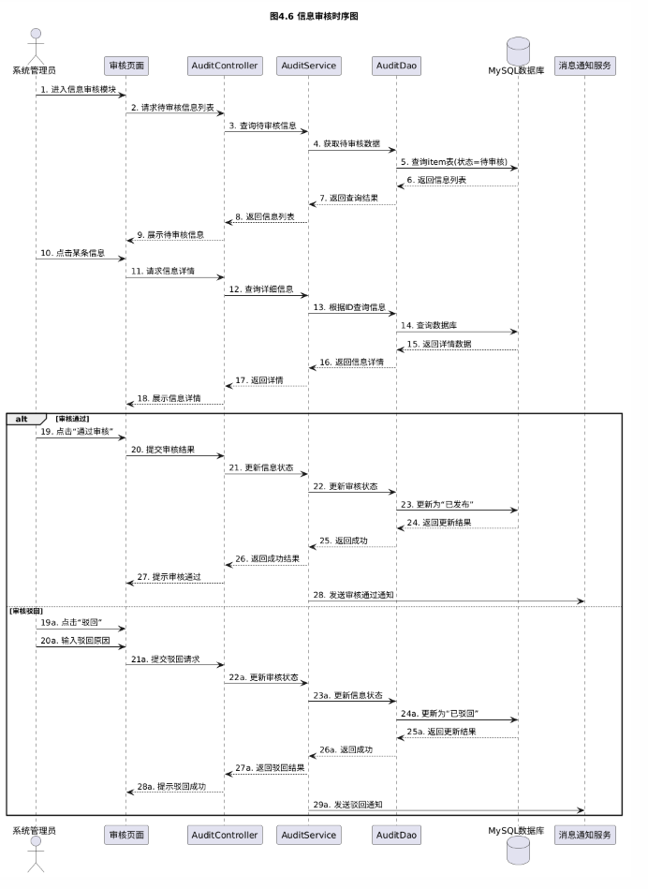

4.7用户管理设计实现
系统管理员通过后台管理系统对平台用户进行统一管理，包括用户信息查看、搜索、禁言、封禁及解封等操作。管理员首先登录后台管理系统并进入“用户管理”页面，系统在页面加载时向服务器发送请求以获取当前学校的学生用户列表。
UserController 接收来自前端页面的请求后，首先验证管理员身份及权限，并根据请求类型调用 UserService 进行业务处理。UserService 根据业务逻辑对用户数据进行查询、筛选或状态修改操作。例如在用户列表查询时，UserService 会根据管理员输入的搜索条件（如学号、昵称或学院）构建查询条件，并调用 UserDao 从数据库中获取符合条件的用户记录。
UserDao 通过 SQL 语句访问 MySQL 数据库中的 user 表，并返回用户列表数据，包括头像、昵称、学号、学院、注册时间、发布数量以及账号状态等信息。查询结果逐层返回至 Controller，最终由前端页面展示为用户列表。
当管理员点击某个用户进入详情页面时，系统再次请求 UserController 获取该用户的详细信息。系统展示用户基本资料、发布历史记录、举报记录以及历史管理操作日志。
管理员可根据用户行为执行以下管理操作：
禁言：限制用户发布信息或评论权限，并设置禁言时长和原因
解禁：解除用户禁言状态，恢复正常发布权限
封禁：禁止用户登录系统并使用平台功能
解封：恢复被封禁用户的账号访问权限
当管理员执行相关操作时，UserController 将操作请求传递给 UserService，Service 根据操作类型更新数据库中对应用户的账号状态，并将操作记录写入操作日志表。UserDao 负责执行数据库更新操作并返回处理结果。
系统完成状态更新后，将操作结果返回给前端页面，同时通过系统通知或微信模板消息向被处理用户发送状态变更通知，从而完成用户管理流程。
实现流程概括：
管理员 → 后台用户管理页面 → UserController → UserService → UserDao → MySQL数据库 → 更新用户状态 → 返回结果并通知用户

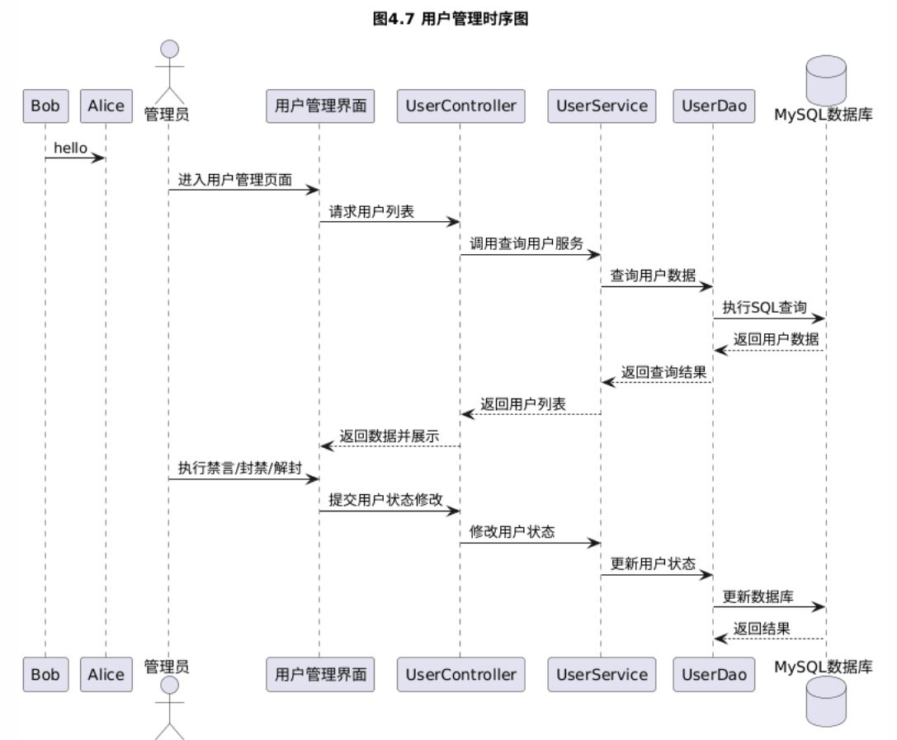

4.8内容管理设计实现
系统管理员通过后台管理系统对平台中已发布的失物和招领信息进行统一管理，同时处理用户举报信息，以维护平台内容的合法性和规范性。管理员登录后台系统后进入“内容管理”模块，系统首先加载平台中的信息列表以及待处理举报记录。
ContentController 接收前端页面请求后，根据管理员操作类型调用 ContentService 处理相关业务逻辑。例如在查看信息列表时，ContentService 会根据管理员设置的筛选条件（如信息类型、发布时间或发布者等）调用 ContentDao 查询数据库中的相关信息。
ContentDao 通过 SQL 查询访问 MySQL 数据库中的 item 表，从数据库中读取失物或招领信息数据，包括物品名称、描述、图片、发布时间、地点以及发布者信息等，并将结果返回给 Service 层进行整理处理后再返回至 Controller。
管理员点击某条信息时，系统进入内容详情页面并展示完整信息。管理员根据平台规则对内容进行审查，若发现信息存在违规情况，例如虚假信息、不当内容或重复发布等，可执行以下操作：
下架：将违规信息从前台展示列表中移除，并填写下架原因。
恢复：将误下架的信息重新恢复为正常展示状态。
此外，在举报管理模块中，管理员可查看用户提交的举报记录。当管理员打开某条举报详情时，系统会展示被举报内容的详细信息以及举报原因。管理员根据审查结果执行以下操作：
驳回举报：认为举报不成立，系统记录处理结果但不对内容进行修改
确认违规：认为举报成立，系统进入内容处理流程并对违规内容进行下架
在执行内容管理操作时，ContentController 将管理员操作请求传递给 ContentService，Service 根据操作类型更新数据库中信息记录的状态，并调用 ContentDao 执行数据库更新操作。同时系统会将本次管理行为记录到操作日志表中，包括操作人、操作时间、操作类型及原因。
操作完成后，系统将处理结果返回前端页面，并通过系统通知或微信消息通知信息发布者相关处理结果及原因，从而完成内容管理流程。
实现流程概括：
管理员 → 内容管理页面 → ContentController → ContentService → ContentDao → MySQL数据库 → 更新信息状态 → 返回结果并通知用户
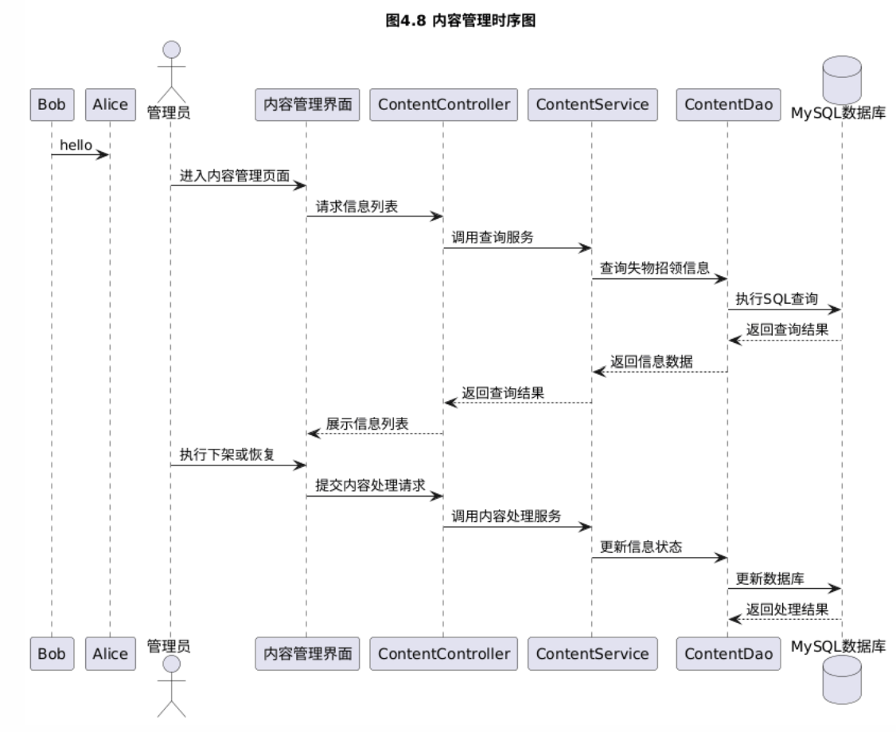

实体关系图分析
本系统具有的实体以及各个实体之间的关系如图5.7所示。

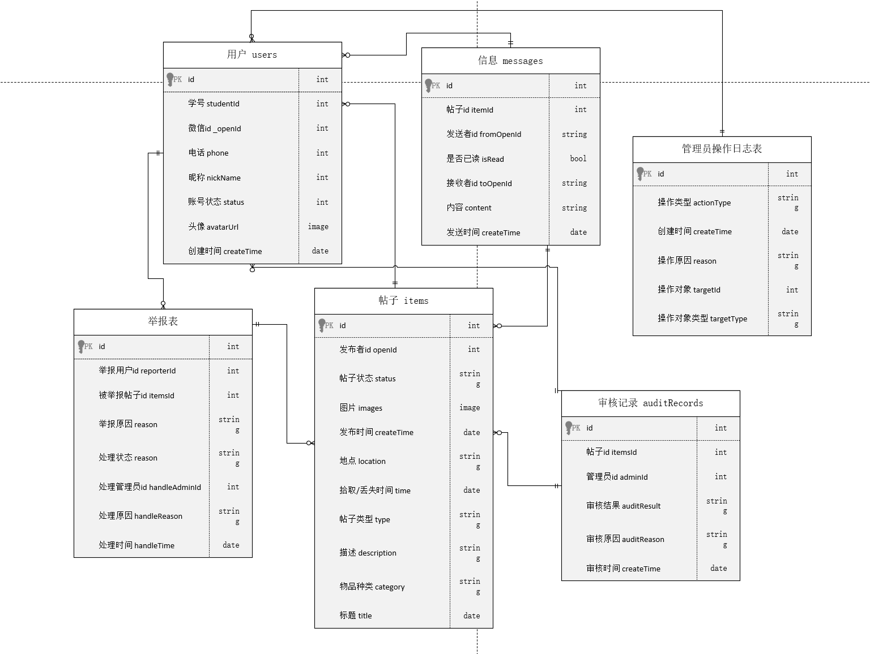
图5.7 实体关系图

• 用户 ↔ 帖子：一对多关系，一个用户可发布多个帖子，一个帖子仅属于一个发布用户，通过items.openId关联users.openId。
· 帖子 ↔ 信息：一对多关系，一个帖子可关联多条沟通消息，一条消息仅对应一个帖子，通过messages.itemId关联items.id。
· 用户 ↔ 信息：双向一对多关系，一个用户可发送 / 接收多条消息，一条消息有唯一发送者与接收者，通过messages.fromOpenId/toOpenId关联users.openId。
· 帖子 ↔ 举报表：一对多关系，一个帖子可被多次举报，一条举报仅针对一个帖子，通过reports.itemId关联items.id；同时举报由用户发起，通过reports.reporterId关联users.id。
· 帖子 ↔ 审核记录：一对多关系，一个帖子可经历多次审核（如初审、复审），一条审核记录仅对应一个帖子，通过auditRecords.itemId关联items.id；审核由管理员执行，通过auditRecords.adminId关联users.id。
• 管理员操作日志 ↔ 其他实体：多态关联，操作对象可以是帖子、用户或举报记录，通过targetId+targetType标识操作目标，记录管理员所有关键操作行为。

页面布局设计说明

6.1 首页界面设计
一、界面线框图与组件说明
本校园失物招领小程序首页采用移动端典型布局，整体分为顶部导航区、搜索筛选区、内容列表区与底部 Tab 栏，核心组件如下：
顶部导航栏：蓝背景，居中显示 “校园寻物” 标题，明确系统定位。
搜索与筛选区：
输入框：支持用户输入物品名称、关键词进行检索，右侧配蓝色 “搜索” 按钮触发查询。
分类标签：“全部”“寻物启事”“失物招领”，用于快速切换帖子类型。
筛选栏：提供 “排序：最新发布”“地点：全部地点” 选项，支持用户按时间、地点精细化筛选。
内容列表区：以卡片形式展示帖子，每条卡片包含标题、描述、地点、缩略图及类型标签（寻物 / 招领）、状态标签（待认领），支持下拉刷新与上拉加载更多。
底部 Tab 栏：固定 “首页”“发布”“我的” 三个入口，方便用户快速切换核心功能。

二、设计思路与效果约束
本页面设计以高效信息获取为核心目标，遵循微信小程序视觉规范，采用简洁明快的配色与清晰的信息层级，确保用户能快速找到所需失物 / 招领信息。
输入组件：搜索框为核心输入入口，支持模糊查询；分类标签与筛选栏为辅助输入，降低用户操作成本。
输出组件：帖子卡片为核心输出载体，通过图文结合的方式直观展示关键信息，类型与状态标签帮助用户快速识别帖子属性。
动态展示：内容列表支持下拉刷新获取最新帖子、上拉加载更多历史数据，同时可扩展轮播图展示热门失物或系统公告，提升页面活跃度。
交互约束：所有按钮与可点击区域尺寸适配移动端操作，点击反馈清晰；页面布局适配不同尺寸手机屏幕，保证在主流设备上均有良好显示效果。

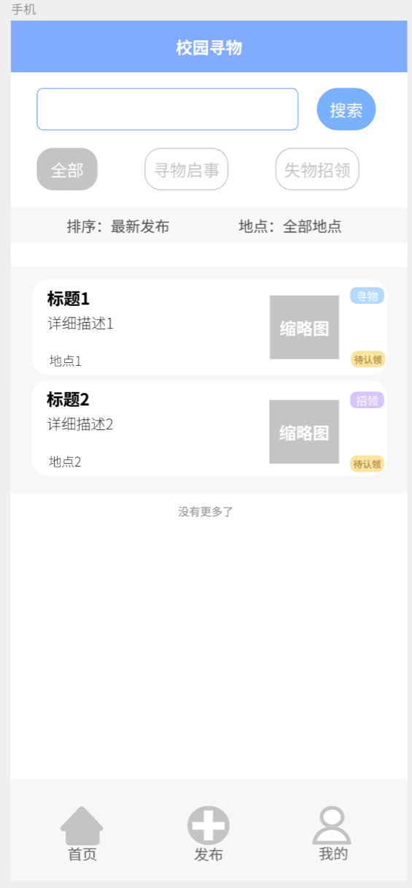

6.2 发布界面设计
一、界面线框图与组件说明
发布页面采用表单式布局，整体分为顶部导航区、表单输入区与底部 Tab 栏，核心组件如下：
顶部导航栏：蓝色背景，居中显示 “校园寻物” 标题，保持与首页视觉一致。
表单输入区：
发布类型选择：提供 “寻物启事” 与 “失物招领” 两个单选按钮，默认选中 “寻物启事”，用于明确帖子业务类型。
物品名称输入框：单行文本输入，提示文案为 “请输入物品名称（如：黑色钱包、校园卡）”，用于收集物品核心标识。
详细描述输入框：多行文本输入，限制最多 200 字，提示文案为 “请详细描述物品特征，丢失 / 拾取经过等”，用于补充物品细节与事件经过。
图片上传区：显示 “添加图片” 按钮，支持最多上传 3 张物品图片，帮助用户直观展示物品样貌。
发布按钮：蓝色圆角大按钮，位于页面底部，点击后提交表单数据。
底部 Tab 栏：固定 “首页”“发布”“我的” 三个入口，当前 “发布” 为高亮状态，方便用户快速切换页面。

二、设计思路与效果约束
本页面以高效信息采集为核心目标，遵循微信小程序表单设计规范，通过清晰的步骤引导用户完成失物 / 招领信息发布，降低操作门槛。
输入组件：单选按钮、文本输入框与图片上传为核心输入入口，各组件按信息重要程度从上到下排列，符合用户填写习惯；文本框设置字数限制，避免冗余信息，同时保证描述完整性。
输出组件：发布按钮为核心操作入口，点击后触发数据提交与页面跳转，同时提供表单校验提示（如物品名称为空、描述超限等），保障数据有效性。
动态展示：图片上传区支持预览、删除已选图片，实时显示已上传数量；发布按钮在表单未完整填写时置灰不可点击，填写完成后恢复高亮，引导用户完成必填项。
交互约束：所有输入框与按钮尺寸适配移动端操作，点击反馈清晰；页面布局适配不同尺寸手机屏幕，保证在主流设备上均有良好显示效果，同时避免键盘遮挡输入区域。
该设计既满足了用户快速发布失物 / 招领信息的核心需求，又通过表单校验与交互引导保障了数据质量，为后续信息匹配与管理提供了可靠基础。

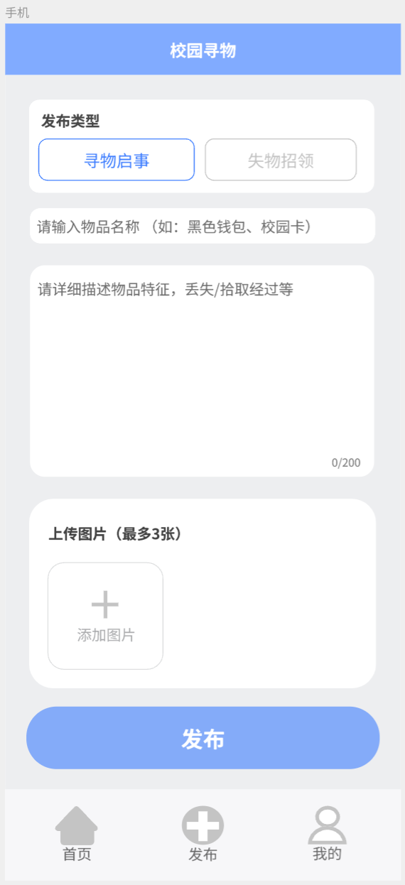

6.3 个人中心界面设计
一、界面线框图与组件说明

个人中心页面采用模块化分层布局，整体分为顶部用户信息区、功能菜单区与底部操作区，核心组件如下：
顶部用户信息区：蓝色背景区域，左侧为圆形头像占位框，右侧显示 “点击登录” 主文案与 “登录可体验完整功能” 辅助提示，未登录状态下头像与账号信息暂未展示。

功能菜单区：
我的内容模块：包含 “我的发布”“我的消息” 两个可点击菜单项，点击后分别跳转至用户发布的帖子列表与消息对话列表，登录后才可正常访问。
系统设置模块：包含 “关于我们”“意见反馈” 两个可点击菜单项，用于展示系统介绍与收集用户建议，无需登录即可查看。
底部操作区：
蓝色圆角大按钮 “微信一键登录”，为核心登录入口，下方提示 “登录后可以发布信息、接收信息”，明确登录价值。
底部固定 Tab 栏：保留 “首页”“发布”“我的” 三个入口，当前 “我的” 为高亮状态，保持全局导航一致性。

二、设计思路与效果约束
本页面以用户身份管理与功能聚合为核心目标，遵循微信小程序轻量化设计规范，通过清晰的模块划分引导用户完成登录与个人功能访问。
输入组件：“微信一键登录” 按钮为核心操作输入，点击后触发微信授权登录流程，获取用户 openId 与基本信息；各功能菜单项为交互输入，点击后跳转至对应子页面。
输出组件：顶部信息区为核心信息输出，登录后将替换为用户头像、昵称等信息，未登录时展示
引导文案；功能菜单项右侧箭头标识可跳转属性，直观传递交互能力。
动态展示：未登录状态下 “我的发布”“我的消息” 菜单置灰不可点击，登录后恢复高亮可交互；登录成功后顶部信息区实时更新用户头像与昵称，同时隐藏登录按钮。
交互约束：所有可点击区域尺寸适配移动端操作，点击反馈清晰；页面布局适配不同尺寸手机屏幕，避免底部按钮与 Tab 栏被键盘遮挡；登录流程遵循微信开放平台规范，保障用户数据安全与授权体验。

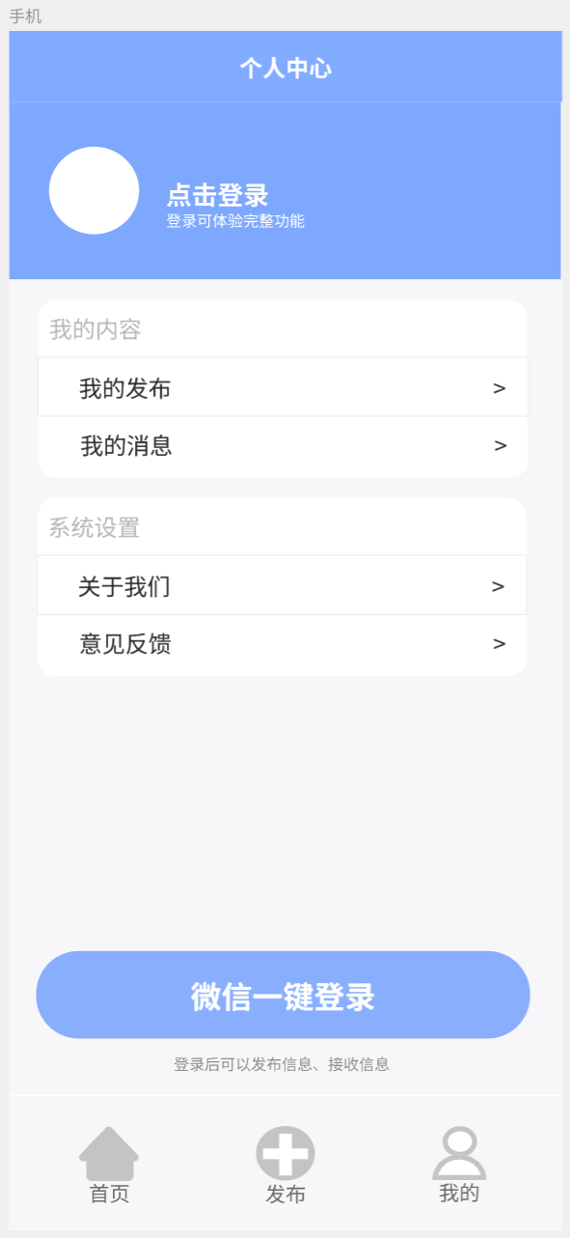

非功能需求设计说明
除功能需求外，系统还需要满足一定的性能、可靠性和可维护性要求，以保证系统在实际使用过程中能够稳定运行，并为后期功能扩展提供支持。

7.1校园失物招领性能需求设计说明
根据性能需求目标：首页信息列表加载时间≤2秒；搜索响应时间≤2秒；单张图片上传时间≤3秒；系统支持至少200人同时在线使用。
（1）首页列表加载优化
首页信息列表是用户进入系统后最先看到的内容，因此需要保证较好的加载速度。采用以下设计：
分页加载：列表采用分页查询，每次加载10-15条信息，避免一次性查询大量数据。前端实现上拉加载更多，从而减少初始加载时间。
索引优化：在数据库中对常用查询字段（如信息类型、状态和发布时间）建立索引，提高数据查询效率。
数据精简：在列表页面只展示必要的信息，例如物品名称、地点、时间以及缩略图等。用户点击进入详情页后再加载完整信息，以减少数据传输量、。
本地缓存：对首页列表数据进行本地缓存，缓存有效期5分钟。用户再次打开小程序时优先展示缓存数据，同时后台自动更新，提升用户使用体验。
（2）搜索响应优化
搜搜索功能是系统中比较常用的功能，为保证搜索速度，系统在设计时采取了以下措施：
防抖处理：当用户在搜索框输入关键词时，系统会在短时间内合并多次输入请求，避免频繁发送搜索请求，从而减少服务器压力。
数据库优化：在物品名称和描述字段上进行优化处理，以提高关键词查询效率。
请求限制：为了防止异常请求影响系统运行，对搜索接口设置一定的请求频率限制，避免短时间内大量请求。
（3）图片上传优化
在发布信息时，用户通常需要上传物品图片。为了提高图片上传效率，系统采用以下方式进行优化：
图片压缩：图片选择后在前端进行压缩处理，将图片尺寸控制在合理范围内（建议宽度不超过1080px），减少上传数据量。
上传优化：对于较大的图片文件，系统会采用分段上传方式，以提高上传成功率并减少网络波动带来的影响。
异步处理：图片上传后立即返回文件ID，后续的图片缩略图生成、格式转换等操作采用异步任务处理，不阻塞用户操作。
（4）并发支持
为支持至少200人同时在线使用，采用以下架构设计：
云函数弹性伸缩：系统基于微信云开发环境，当访问量增加时，系统可以自动增加处理实例，以应对并发请求。
数据库连接管理：通过合理的数据库连接管理机制，避免在高并发情况下出现连接不足的问题。
静态资源优化：系统中的图片和静态资源通过云存储进行管理，从而减轻服务器压力并提升访问速度。

7.2校园失物招领可靠性需求设计说明
可靠性需求要求系统能够连续稳定运行，无频繁崩溃；关键数据需可靠存储并定期备份；网络异常时给出明确提示，允许用户重新操作。
- 故障情况处理一览表
故障类型 | 表现形式 | 系统处理方式 | 用户提示
网络断开 | 请求无法发送 | 捕获异常，记录失败请求队列 | “网络连接失败，请检查网络设置”
服务器超时 | 请求超过5秒无响应 | 中断请求，允许重试 | “请求超时，请稍后重试”
数据库连接失败 | 数据查询异常 | 返回错误码，记录错误日志 | “系统繁忙，请稍后再试”
图片上传失败 | 上传中断或超时 | 自动重试2次，失败后保留草稿 | “图片上传失败，可稍后重试”
访问人数过多 | 请求处理变慢 | 临时限制部分请求 | “当前访问人数较多，请稍后再试”
（2）数据备份机制
为了防止系统数据丢失，系统采用以下备份方式：
1. 定期备份：每天对数据库进行自动备份
2. 历史备份保存：保留一段时间内的备份数据，方便数据恢复
3.备份验证：定期检查备份数据的完整性，确保数据可以正常恢复
（3）系统降级方案
当系统负载较高或部分服务出现异常时，系统可以通过简化部分功能来保证核心功能仍然能够正常使用。例如：
1. 当图片服务出现异常时，用户仍可以发布文字信息
2. 当搜索功能负载较高时，用户可以通过分类浏览信息
3. 当部分数据加载失败时，可以显示缓存数据
通过这种方式可以在异常情况下保证系统基本功能仍然可用
（4）系统恢复机制
当系统出现异常或服务中断时，需要具备一定的恢复能力：
1 系统服务出现异常时，平台可以自动重新启动服务
2. 管理员可以在后台进行手动重启操作
3. 系统记录关键操作日志，便于问题排查和数据恢复

7.3校园失物招领适用性需求设计说明
（1）界面设计约束
系统界面采用简洁清晰的布局方式。发布信息页面采用表单形式，用户可以在一个页面中完成信息填写。必填项会进行明显标注，并在提交前进行输入检查。
信息列表页面采用卡片式展示方式，每条信息包含物品名称、地点、时间等基本内容，方便用户快速浏览。
主要操作按钮（如发布、提交等）设计为明显的颜色，保证用户可以方便找到。
（2）新手引导设计
当用户第一次进入小程序时，系统会通过简单的引导提示帮助用户了解主要功能，例如搜索功能、发布按钮以及信息浏览方式。用户可以随时跳过引导，并且可以在帮助页面中再次查看相关说明。
（3）辅助输入设计
物品分类采用下拉选择器，预设常用分类。地点输入框支持手动输入、常用地点选择、当前位置定位三种方式。丢失/拾取时间默认设置为当前时间，用户也可以自行修改。

7.4校园失物招领可维护性需求设计说明
（1）代码规范
系统代码按照统一结构进行组织，例如前端代码按照页面、组件和工具类进行分类存放。变量和函数采用统一命名规则，使代码更加清晰易读。对于复杂逻辑部分，需要添加适当的注释说明，方便后续维护。
（2）模块化设计
系统将可复用的界面元素封装为组件，例如信息卡片组件和图片上传组件，以提高代码复用率。
后端功能通过云函数实现，每个功能模块相对独立，从而便于系统维护和功能扩展。系统中的一些基础配置（如分类列表等）集中管理，以便统一修改。
（3）操作日志管理
操作类型 | 记录内容 | 存储位置 | 保留周期
用户登录 | 学号、登录时间、IP、设备信息 | login_logs表 | 90天
发布信息 | 信息ID、发布者、发布时间、内容摘要 | operation_logs表 | 180天
审核操作 | 审核人、信息ID、审核结果、驳回原因 | audit_logs表 | 180天
用户管理 | 操作人、目标用户、操作类型、操作原因 | admin_logs表 | 365天
内容管理 | 操作人、信息ID、操作类型、下架原因 | admin_logs表 | 365天

7.5可移植性需求设计说明
（1）跨设备适配
系统界面采用弹性布局方式，并根据不同屏幕尺寸进行适配，以保证在不同手机设备上的显示效果基本一致。
（2）业务逻辑分离
核心业务逻辑在云函数中实现，前端主要负责页面展示和用户交互。通过这种方式，可以提高系统结构的清晰度，也方便后期功能扩展。
（3）平台依赖管理

系统中涉及平台相关的接口进行统一封装，减少对特定平台的依赖。如果未来需要迁移到其他平台，只需要对相关接口进行调整即可。

7.6其他非功能需求设计说明
（1）安全性需求设计
所有需要登录的接口均验证token有效性。管理后台接口增加管理员权限校验。联系方式不直接在列表页展示，点击“联系TA”按钮后弹窗显示，且仅限登录用户查看。列表接口增加请求频率限制，单个IP每分钟最多请求60次。
（2）兼容性需求设计
系统需要兼容主流浏览器以及常见手机设备，并支持常见图片格式，例如 JPG、PNG 等。在网络环境较差时，系统会给出提示信息，以提醒用户重新操作
（3）隐私保护需求设计
用户联系方式仅作为联系用途，不用于其他目的。仅收集必要的用户信息，不采集无关的个人隐私数据。用户删除账号时，对个人数据进行匿名化处理，保留必要的操作日志用于审计。

注意排版工整，正文使用宋体，小四号，行间距1.5倍。

